**ПРАВИТЕЛЬСТВО РОССИЙСКОЙ ФЕДЕРАЦИИ**

**НАЦИОНАЛЬНЫЙ ИССЛЕДОВАТЕЛЬСКИЙ УНИВЕРСИТЕТ**

**«ВЫСШАЯ ШКОЛА ЭКОНОМИКИ»**

|  |  |
| --- | --- |
| СОГЛАСОВАНО  Доцент департамента  Программной инженерии  факультета компьютерных наук, к.т.н.  ____________________ /Ахметсафина Р. З.  «__» ___________________________ 2015 г. | УТВЕРЖДЕНО  Академический руководитель образовательной программы  «Программная инженерия»  ______________________ /Шилов В. В.  «__» ______________________ 2015 г. |

|  |  |
| --- | --- |
| ***Подп. и дата*** |  |
| ***Инв. № дубл.*** |  |
| ***Взам. инв. №*** |  |
| ***Подп. и дата*** |  |
| ***Инв. № подл.*** | RU.17701729.503200-01 34 01-1-ЛУ |

**АНИМАТОР КОДИРОВАНИЯ И ДЕКОДИРОВАНИЯ КОДОВ РИДА-МАЛЛЕРА**

**Руководство оператора**

**ЛИСТ УТВЕРЖДЕНИЯ**

**А.В.00001-01 ТЗ 01**

**RU.17701729.503200-01 34 01-1-ЛУ**

|  |
| --- |
| Исполнитель:  студент группы 301 ПИ  ____________________ /Наседкин А. В.  «__» _______________________ 2015 г. |

**УТВЕРЖДЕНО**RU.17701729.503200-01 34 01-1-ЛУ

|  |  |
| --- | --- |
| ***Подп. и дата*** |  |
| ***Инв. № дубл.*** |  |
| ***Взам. инв. №*** |  |
| ***Подп. и дата*** |  |
| ***Инв. № подл.*** | RU.17701729.503200-01 34 01-1 |

**АНИМАТОР КОДИРОВАНИЯ И ДЕКОДИРОВАНИЯ КОДОВ РИДА-МАЛЛЕРА**

**Руководство оператора**

**А.В.00001-01 ТЗ 01**

**RU.17701729.503200-01 34 01-1**

**Листов 14**

|  |
| --- |
|  |
|  |

**СОДЕРЖАНИЕ**

1. НАЗНАЧЕНИЕ ПРОГРАММЫ 3

2. УСЛОВИЯ ВЫПОЛНЕНИЯ ПРОГРАММЫ 4

3. ВЫПОЛНЕНИЕ ПРОГРАММЫ 5

4. СООБЩЕНИЯ ОПЕРАТОРУ 12

\

# НАЗНАЧЕНИЕ ПРОГРАММЫ

Программа моделирует процессы кодирования, трансляции через канал с помехами и декодирования текстового сообщения кодами Рида-Маллера, заданными параметрами порядка и детерминантом длины блока сообщения.

Программа обладает следующим набором функций:

1. конвертация текстового сообщения в последовательность бит;
2. кодирование входного сообщения в соответствии с порождающей матрицей кода Рида-Маллера;
3. имитация трансляции закодированного сообщения через канал с помехами в сигнале (добавлением ошибок к сообщению);
4. применение мажоритарного алгоритма декодирования и отображение основных его показателей в процессе декодирования;
5. декодирование полученного в результате трансляции сообщения;
6. отображение значимых метрик кода Рида-Маллера;
7. управление скоростью анимации;

# УСЛОВИЯ ВЫПОЛНЕНИЯ ПРОГРАММЫ

Для корректной работы программы требуются ЭВМ оснащенная следующими техническими компонентами:

1) процессор Intel Pentium/Celeron, AMD K6/Athlon/Duron или совместимый с частотой 1300 МГц или более (одно- или двухпроцессорная система). Минимальная частота процессора - 1200 МГц (менее - возможно снижение производительности)

2) 1024 МБ ОЗУ или более.

3) монитор и видеоадаптер Super VGA с разрешением 1600 X 900 или более высоким;

4) клавиатура и мышь Microsoft или совместимые указывающие устройства;

# ВЫПОЛНЕНИЕ ПРОГРАММЫ

Для начала выполнения программы требуется запустить исполняемый файл RMCodeAnimator.jar. После запуска данного файла появится главное окно программы:

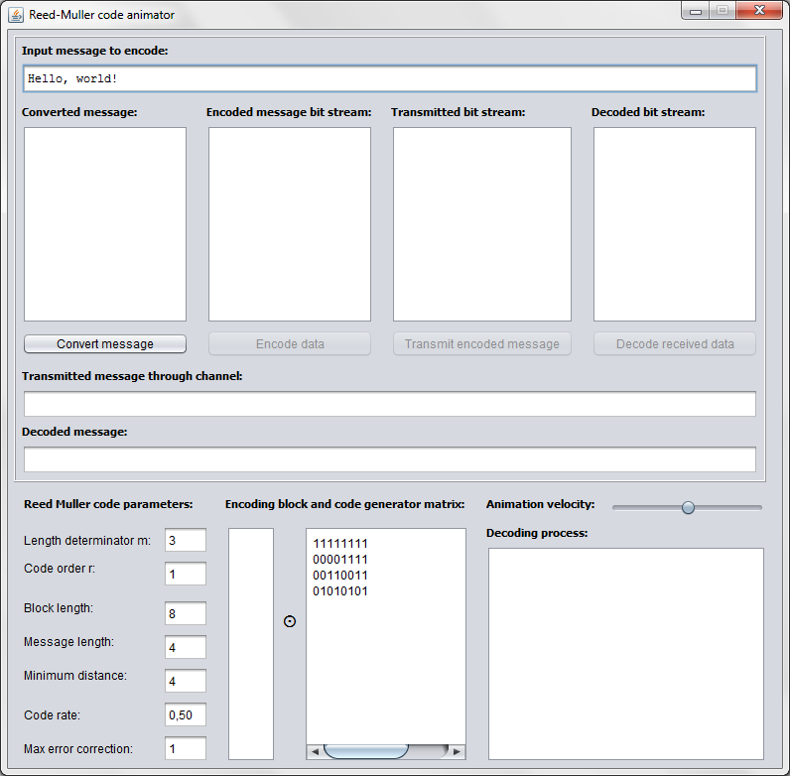

Рис. 1. Главное окно программы

Приложение состоит из следующих частей:

1. текстового поля вводимого сообщения для моделирования кодирования/декодирования;
2. текстовой области представления конвертированного сообщения;
3. текстовой области представления закодированного сообщения;
4. текстовой области представления переданного/полученного сообщения;
5. текстовой области представления декодированного сообщения;
6. текстового поля представления переданного/полученного сообщения в текстовом формате;
7. текстового поля представления декодированного сообщения в текстовом формате;
8. текстовых полей с задаваемыми параметрами «Length determinator» и «Code order»;
9. текстовых полей со значениями значимых метрик заданного кода Рида-Маллера;
10. текстовой области представления кодируемого блока сообщения;
11. текстовой области представления порождающей матрицы кода;
12. регулятора скорости анимации;
13. текстового поля отображения различных показателей в процессе декодирования сообщения;

Изначально активные элементы:

1. текстовое поле вводимого сообщения для моделирования кодирования/декодирования;
2. текстовые поля параметров «Length determinator» и «Code order», изменение которых с подтверждающим нажатием клавиши «Enter» приведет к удалению текущего прогресса процессов кодирования/декодирования, генерации новой порождающей матрицы и изменению значений метрик кода;
3. кнопка «Convert message» - выполняет конвертацию текстового сообщения в битовое представление с добавлением незначащих нулей и единицы в начало сообщения с целью кратности длины сообщения длине информационной части кодового слова;

Результат задействования данных активных элементов показан на Рис. 2. После конвертации к доступным активным управляющим элементам программы добавляется кнопка «Encode message», которая приводит в работу процесс кодирования сообщения с цветовым подсвечиванием кодируемого сообщения, полученного сообщения и строк порождающей матрицы, соответствующих единичным компонентам кодируемого слова. Процесс кодирования представлен на рисунке 3. По окончанию кодирования сообщения становится доступным его трансляция через канал с помехами в сигнале посредством нажатия кнопки «Transmit encoded message». Процесс трансляции изображен на рисунке 4. В результате трансляции формируется полученное текстовое сообщение (рис. 5). По окончанию передачи/получения сообщения становится активной кнопка «Decode received data», нажатие на которую запустит процесс декодирования сообщения (рис. 6), по окончанию которого текстовое представление декодированного сообщения будет отображено в соответствующем текстовом поле.

В любой момент времени между работой одного из процессов, описанных выше, пользователь может изменить порождающие параметры кода и кодируемое сообщение и вернуться в исходное состояние программы.

Также в любой момент времени пользователь может изменять скорость анимации с помощью слайдера «Animation velocity», который имеет 3 различных состояния:

1. крайнее левое положение – полностью приостанавливает процесс анимации, делая доступным наглядное рассмотрение конкретного этапа процесса;
2. крайнее правое положение – отключает анимацию;
3. любое положение, кроме перечисленных выше – задает определенную скорость анимации;

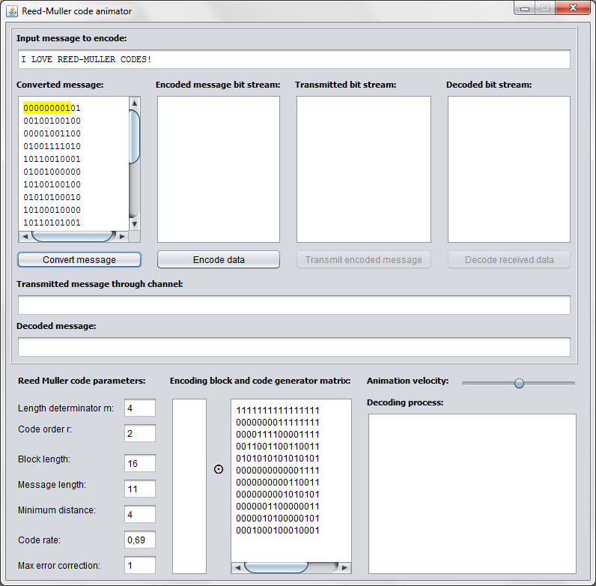

Рис. 2. Окно программы после изменения вида кода, текстового сообщения и его конвертации

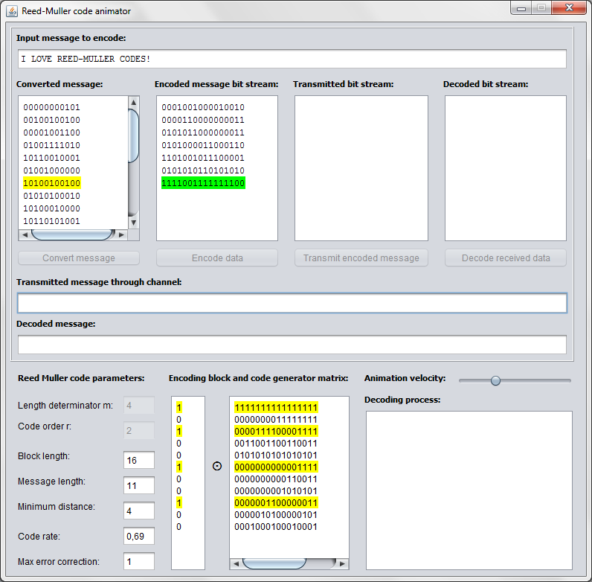

Рис. 3. Анимируемый процесс кодирования сообщения

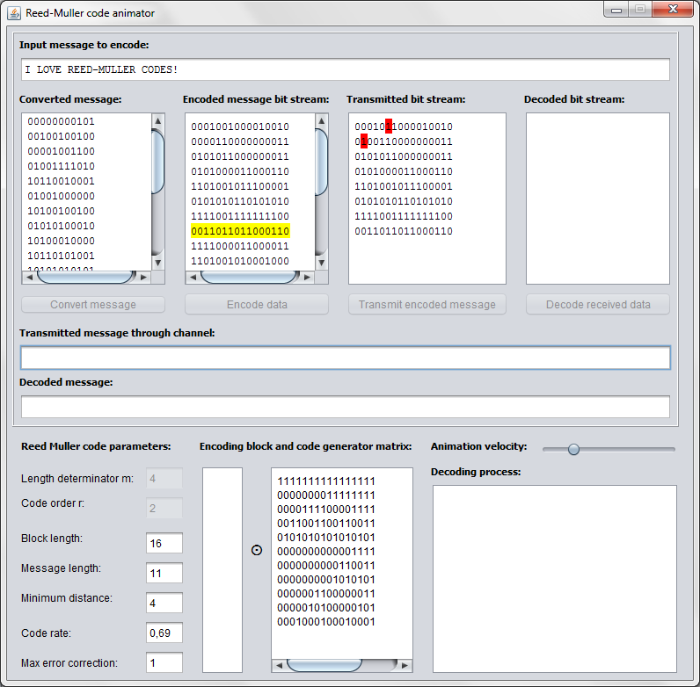

Рис. 4. Анимируемый процесс трансляции сообщения

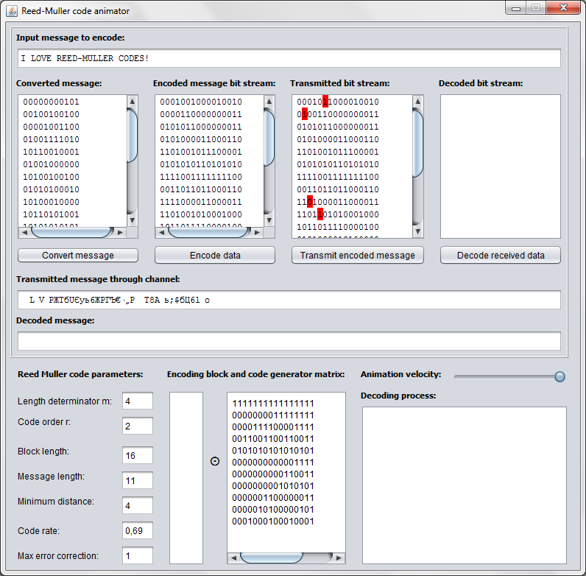

Рис. 5. Отображение полученного сообщения

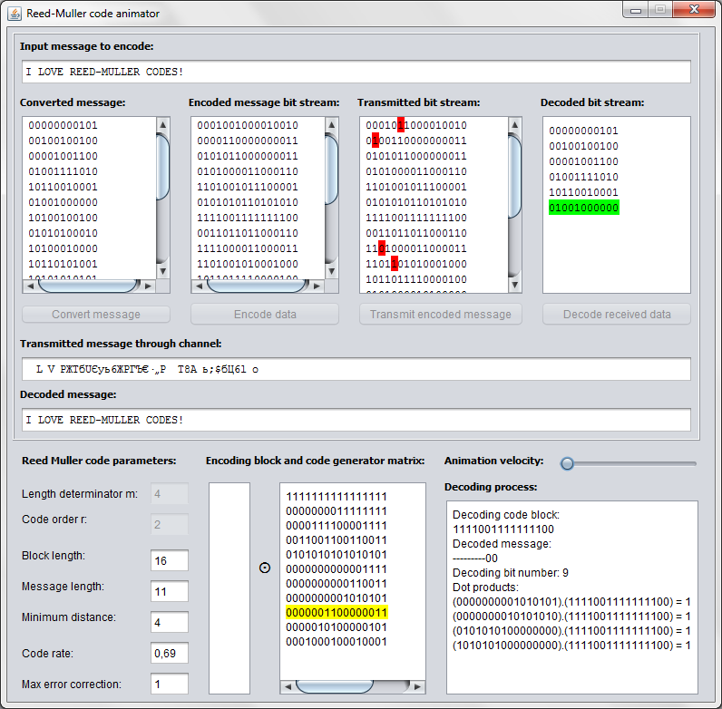

Рис. 6. Анимация процесса декодирования сообщения

В процессе декодирования сообщения выполняются следующие акценты:

1. цветовое подсвечивание строки порождающей матрицы, соответствующей декодируемому биту блока сообщения;
2. цветовое подсвечивание декодированного на предыдущей итерации блока сообщения;
3. текстовое отображение текущего декодируемого блока сообщения;
4. текстовое отображение текущего статуса декодированного сообщения;
5. текстовое отображение номера декодируемого бита;
6. представление проверочных скалярных произведений и их значений для конкретного декодируемого бита;

# СООБЩЕНИЯ ОПЕРАТОРУ

Приложение может посылать пользователю следующие сообщения об ошибках:

1. Невозможность конвертации пустого сообщения:

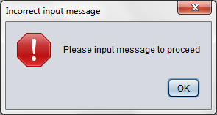

Рис. 7. Ошибка конвертации

1. Превышение ограничения на значение детерминатора длины сообщения:

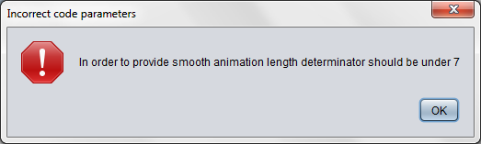

Рис. 8. Ошибка применения параметра длины блока сообщения

1. Значение детерминатора длины сообщения меньшее 2:

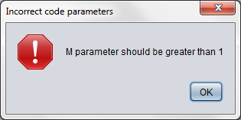

Рис. 9. Ошибка значения детерминатора длины сообщения меньшего 2

1. Превышение значения детерминатора значением порядка кода:

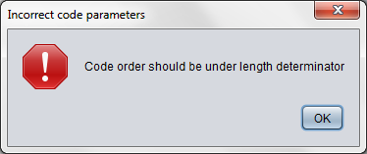

Рис. 10. Ошибка превышения ($r>m)$

1. Отрицательное значение параметра порядка кода:

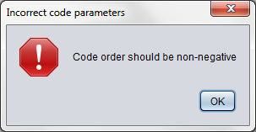

Рис. 11. Ошибка отрицательного значения порядка кода

1. Нечисловое значение одного из задаваемых параметров:

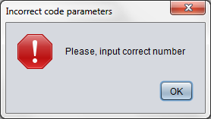

Рис. 12. Ошибка неверного ввода входных данных

|  |  |  |  |  |  |  |  |  |  |
| --- | --- | --- | --- | --- | --- | --- | --- | --- | --- |
| Лист регистрации изменений | | | | | | | | | |
| Изм. | Номера листов | | | | Всего листов (страниц) в докум. | № докум. | Входящий №  сопроводительного докум. и дата | Подп. | Дата |
| изме-ненных | заме-ненных | новых | анну-лиро-ванных |
|  |  |  |  |  |  |  |  |  |  |
|  |  |  |  |  |  |  |  |  |  |
|  |  |  |  |  |  |  |  |  |  |
|  |  |  |  |  |  |  |  |  |  |
|  |  |  |  |  |  |  |  |  |  |
|  |  |  |  |  |  |  |  |  |  |
|  |  |  |  |  |  |  |  |  |  |
|  |  |  |  |  |  |  |  |  |  |
|  |  |  |  |  |  |  |  |  |  |
|  |  |  |  |  |  |  |  |  |  |
|  |  |  |  |  |  |  |  |  |  |
|  |  |  |  |  |  |  |  |  |  |
|  |  |  |  |  |  |  |  |  |  |
|  |  |  |  |  |  |  |  |  |  |
|  |  |  |  |  |  |  |  |  |  |
|  |  |  |  |  |  |  |  |  |  |
|  |  |  |  |  |  |  |  |  |  |
|  |  |  |  |  |  |  |  |  |  |
|  |  |  |  |  |  |  |  |  |  |
|  |  |  |  |  |  |  |  |  |  |
|  |  |  |  |  |  |  |  |  |  |
|  |  |  |  |  |  |  |  |  |  |
|  |  |  |  |  |  |  |  |  |  |